El ACOPOS P3 desafía los factores ambientales
El servoaccionamiento de B&R es ahora más resistente
El servoaccionamiento compacto de B&R resulta adecuado para su uso en entornos atmosféricos agresivos y a temperaturas de hasta -25°C. Los componentes electrónicos del ACOPOS P3 están protegidos de las influencias externas mediante un recubrimiento especial de serie, lo que hace que el servoaccionamiento sea aún más resistente.

Ahora, el servoaccionamiento puede utilizarse sin problemas en condiciones extremas, como las que deben afrontar las turbinas eólicas. También pueden utilizarse en cámaras frigoríficas o en entornos muy polvorientos, como por ejemplo en la industria textil. Ya no es necesario emplear un costoso hardware especial adicional, gracias a lo cual se reducen los costes.
Pruebas exhaustivas
B&R lleva a cabo exhaustivas comprobaciones ambientales para garantizar el rendimiento fiable de su hardware. Las pruebas se llevan a cabo en un laboratorio de pruebas interno totalmente acreditado y en instalaciones de pruebas externas certificadas, de acuerdo con las normas y reglamentos internacionales.

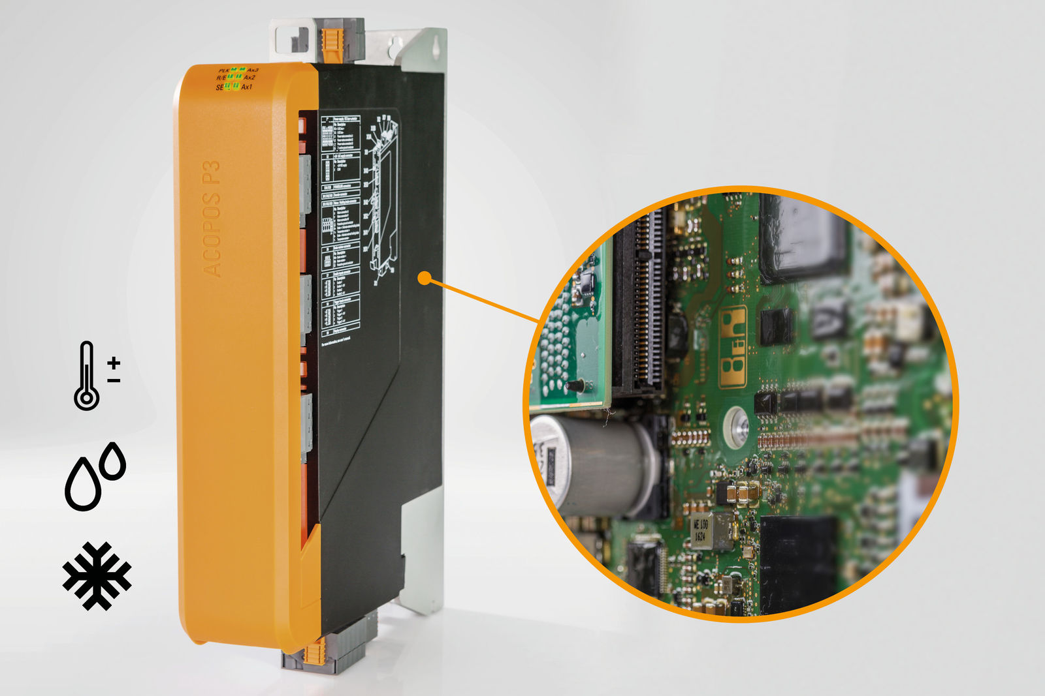
Los componentes electrónicos del ACOPOS P3 incorporan un recubrimiento especial que permite utilizarlos en condiciones atmosféricas agresivas y a temperaturas de hasta -25 °C.

Acerca de B&R
B&R, empresa perteneciente al Grupo ABB y con sede en Austria, es líder mundial en automatización industrial. B&R combina tecnología de vanguardia con ingeniería avanzada para proporcionar a usuarios de todos los sectores soluciones completas para la automatización de máquinas y fábricas, Motion Control, HMI y tecnología de seguridad integrada. El catálogo de productos se completa con estándares de comunicación de IoT industrial que incluyen OPC UA, POWERLINK y openSAFETY. Gracias a su única herramienta de software Automation Studio, B&R redefine constantemente el futuro de la ingeniería de automatización. El espíritu innovador que mantiene a B&R a la vanguardia de la automatización industrial está impulsado por el compromiso de simplificar los procesos y superar las expectativas de los clientes.Para más información, visite www.br-automation.com.
Para más información, visite www.br-automation.com.

